総合的な探究の時間　第13回(10/15)

インタビュー新聞のルール

目標： 班員全員で共有感をもって活動すること。

いよいよ各班が今後のGOALを確認しながら、計画を立てていかなければなりません。活動内容は、指示がありません。班員全員が責任感を持って行動してください。



インタビュー新聞のルール

**用紙**　B4　/ 用紙の向きは**横**　/ 文字は縦書き / ペン書き

左下に記者名を入れる　(○組△班 班員の名前)

**内容**　インタビュー内容、感想 / サポーターについての説明等（インタビューの資料やデータは添付OK）

**提出期日**　11月13日(金)

**その後の流れ**

　インタビュー新聞はサポーターに郵送予定。名西生にも披露したい。(場所：未定)

**ポスター、インタビュー新聞、プレゼン大会の違い**

|  |  |  |  |
| --- | --- | --- | --- |
|  | ポスター | **インタビュー新聞** | プレゼン大会  ポスターより  グレードUP |
| 目標 | 納得感 | **インタビューについての報告**  **＋サポーターについて興味をもってもらう** | 納得感 |
| 内容 | 主張 | **インタビューのやりとり**  **サポーターに関しての情報** | 主張(研究のまとめ  インタビューを含む) |
| 文章量 | 少ない『箇条書き』 | **多い『文章』** | 少ない『箇条書き』 |
| 主な  伝え方 | 絵、データ、  デザイン、文字 | **文字　　（＋絵、データ等）** | 音声　　＋文字、データ等 |
| データ | 多い | **サポーターのことを伝えるのに必要であれば。** | 多い |

　これから班で協働しながら、インタビュー新聞、プレゼン大会に向けて準備していきます。

　計画的に物事進めていますか？

　これからは、あれやりなさいという指示はありません。あるのは、ルールの提示のみ。

つまり……各班がとても自由に活動ができるのです。

自分たちの主張がより深めるためには、何が必要なのかを考え活動してください。

1人でやれなかったことが、5人ではやれる。

戦隊ヒーローの5人のように協働していってくださいね！

※前回の提示からの訂正

封筒の宛名はこちらで書きます。

礼状に全力を注いでください！



第8回　未来事典　での提示資料

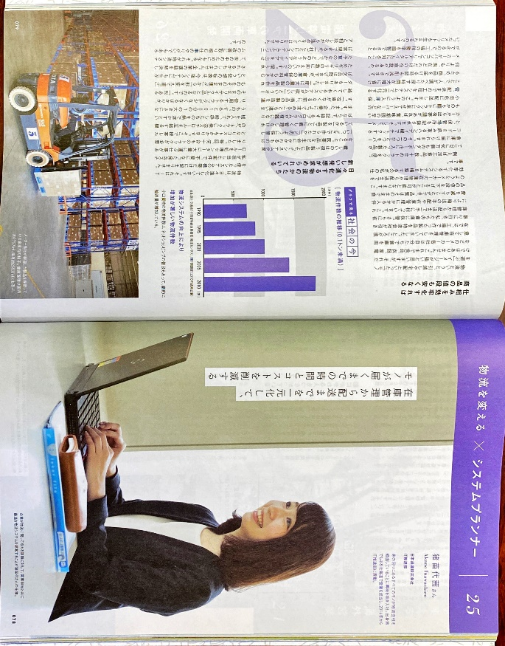未来事典は、まさに！！インタビュー記事ですね！！

タイトル

**Ⅰ タイトル**

小見出し

キーワード×職業

この書き方がとてもデザイン力が非常に高い！

サブタイトル

まず、このタイトルで相手を惹きつけている。

**Ⅱ　サブタイトル**

この2行で何を伝えたいのかが伝わってくる！

タイトルを見て、次に相手を惹きつけている。

**Ⅲ　絵、グラフ**

絵を見て、どのような仕事なのかを連想させ、本文を読みたいと惹きつけている。物流の件数の推移のグラフから、物流の重要度が視覚的に理解できる！さらに、省庁からのデータなので信用度は高い。

**Ⅳ　小見出し**

絵、グラフ

　本文を読みたいと惹きつけている。

参考資料

